* Не беспокойтесь, что мы проводим вместе мало времени. Значение имеет то, как мы его проводим.
* Не бойтесь быть твёрдым со мной.
* Я предпочитаю именно такой подход.
* Это позволит мне определить своё место.
* Не давайте обещаний, которые

не можете выполнить: это ослабит мою веру в вас.

* Не делайте для меня и за меня того,

что я в состоянии сделать для себя сам.

* Я могу продолжать использовать вас в качестве прислуги.
* Не поправляйте меня в присутствии посторонних людей.
* Я обращу гораздо больше внимания на ваше замечание,
* если вы скажете мне все спокойно «с глазу на глаз».
* Не пытайтесь обсуждать мое поведение в самый разгар конфликта. Мой слух притупляется в это время, и у меня остается мало желания сотрудничать с вами.
* Не пытайтесь читать мне наставления

и нотации. Вы будете удивлены, узнав,

как великолепно я знаю, что такое хорошо и

что такое плохо.

|  |  |  |
| --- | --- | --- |
|  |  |  |

**Письмо родителям от ребёнка**

* Не забывайте, что я не могу успешно развиваться без внимания и одобрения.
* Относитесь ко мне так же, как вы относитесь к своим друзьям. Тогда я тоже стану вашим другом.

**И кроме того, я Вас очень люблю. Пожалуйста, ответьте мне тем же…**

Немаловажным фактором, влияющим на развитие самооценки ребенка является положительное отношение к себе самих родителей. Укрепляя и развивая свою собственную самооценку, Вы запасаетесь необъятными ресурсами, которыми можно воспользоваться, когда становится трудно, и которые помогут стать примером для подражания, чтобы сформировать у детей хорошее мнение о себе в этой жизни.

**За дополнительной информацией, консультацией можно обратиться к специалистам по сопровождению**

**опекунов (попечителей) несовершеннолетних лиц:**

Гавриленко Марина Константиновна

Герасимова Светлана Вячеславовна

**г.Пошехонье, пл.Свободы, д.8**

**телефон 8(48546) 2-32-09**

**nadezhdaposh@yarregion.ru**

МУНИЦИПАЛЬНОЕ БЮДЖЕТНОЕ УЧРЕЖДЕНИЕ

ДОПОЛНИТЕЛЬНОГО ОБРАЗОВАНИЯ

ЦЕНТР

«ЭДЕЛЬВЕЙС»

***Родителям на заметку***

***«Как повысить***

***самооценку ребёнка?»***

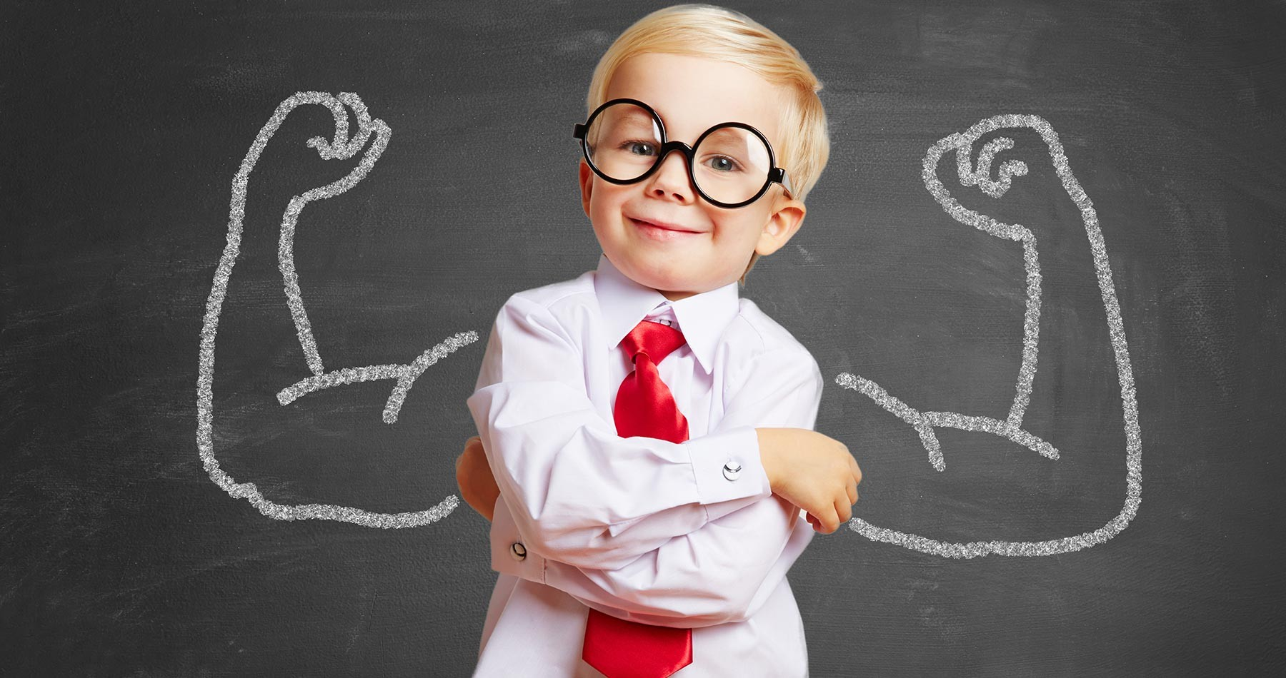

**г.ПОШЕХОНЬЕ**

**2021 год**

**Самооценка** – оценка человеком самого себя, своих достоинств и недостатков, возможностей, качеств, своего места среди других людей.

Развитие у ребенка положительной самооценки позволит ему полюбить себя, поверить в свои силы, поможет преодолевать трудности, стремиться к саморазвитию. Это влияет на ощущение удовлетворенности жизнью.

**Признаки низкой самооценки:**

* нежелание контактировать со сверстниками, отказ от посещения массовых мероприятий и прогулок;
* возникновение повышенной тревожности, паники;
* уверенность в том, что ничего не получится, а если вышло, то это случайность;
* отказ от публичных выступлений в школе или на семейных мероприятиях;
* зависимость от мнения окружающих;
* подражание своим одноклассникам или экранным образам;
* замкнутость, нежелание делиться своими мыслями.

**Советы «Как помочь ребенку повысить самооценку»**

ПРИЗНАВАЙТЕ КАЖДОГО РЕБЕНКА как уважаемого человека, как индивидуальность, имеющей право на неповторимость и оригинальность.

ПОДДЕРЖИВАЙТЕ РЕБЕНКА в его попытке самостоятельно разрешать личные проблемы его детской жизни, но никогда не делайте ничего вместо него. Как только дети с успехом научатся справляться с препятствиями, они будут воодушевлены своими победами и постараются сделать все от них зависящее на пути к достижению более серьезных целей.

СТАРАЙТЕСЬ ВНУШАТЬ РЕБЕНКУ ВЕРУ В СЕБЯ И В СВОИ СИЛЫ!

ОПИРАЙТЕСЬ НА ЛУЧШЕЕ В РЕБЕНКЕ, ВЕРЬТЕ В ЕГО ВОЗМОЖНОСТИ!

СТРЕМИТЕСЬ ПОНЯТЬ СВОЕГО РЕБЕНКА, ЗАГЛЯНУТЬ В ЕГО МЫСЛИ И ЧУВСТВА, СТАВЬТЕ СЕБЯ НА ЕГО МЕСТО! Если вы принимаете его мысли и эмоции, он вырастет с ощущением глубокого внутреннего согласия, гармонии.

СОЗДАЙТЕ УСЛОВИЯ ДЛЯ УСПЕХА РЕБЕНКА, ДАЙТЕ ЕМУ ВОЗМОЖНОСТЬ ПОЧУВСТВОВАТЬ СЕБЯ СИЛЬНЫМ, УМЕЛЫМ, УДАЧЛИВЫМ!

НЕ ПЫТАЙТЕСЬ РЕАЛИЗОВАТЬ В РЕБЕНКЕ СВОИ НЕСБЫВШИЕСЯ МЕЧТЫ И ЖЕЛАНИЯ!

НЕ ОБЕРЕГАЙТЕ РЕБЁНКА ОТ ПОВСЕДНЕВНЫХ ДЕЛ. Не стремитесь решать за него все его проблемы. Пусть ребенок выполняет допустимые ему задания и получает удовлетворение.

НЕ ЗАБЫВАЙТЕ ХВАЛИТЬ РЕБЁНКА, когда он этого заслуживает. Помните, что похвала, так же, как и наказание, должна быть соизмерима с поступком.

НЕ СРАВНИВАЙТЕ РЕБЁНКА С ДРУГИМИ ДЕТЬМИ. Сравнивайте его с самим собой (тем, каким он был вчера и, возможно, будет завтра).

· СТАРАЙТЕСЬ БОЛЬШЕ ВРЕМЕНИ поводить с ребенком, общаться с ним, уметь выслушивать.

ПОМОГАЙТЕ РЕБЁНКУ СТАВИТЬ РЕАЛИСТИЧНЫЕ ЦЕЛИ. Если они сами или их родители ожидают слишком многого, неудача может стать разрушительной для личности ребенка. Ваш ребенок должен знать, что его личные, пусть объективно небольшие по сравнению с другими, достижения вызовут у Вас такую же гордость и такое же восхищение, как и наивысшие победы.

**Показывайте и говорите детям, что**

**Вы их любите! Это способствует**

**тому, что ребенок видит себя в**

**положительном свете.**